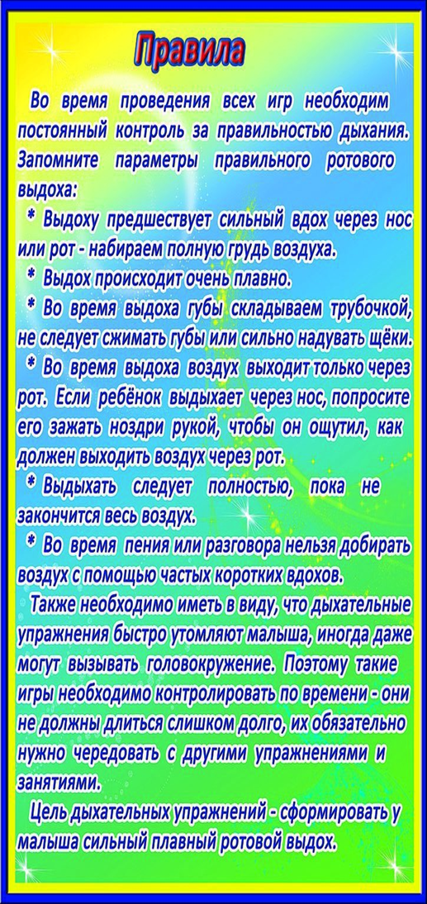

Подготовила воспитатель

Фесенко Елена Геннадьевна

МБДОУ №2

г. Приморско-Ахтарск

Муниципальное бюджетное дошкольное образовательное учреждение

детский сад № 2 «Ромашка»

**Памятка для родителей**

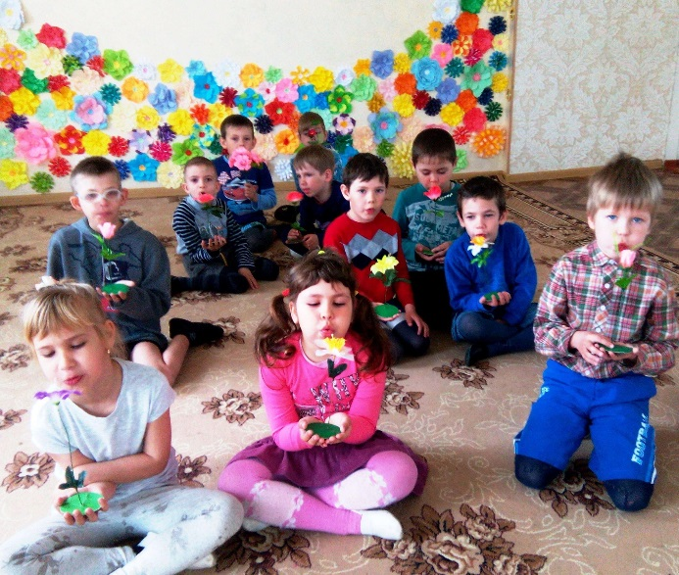**Игра – это серьезно**

**Игры**

**на развитие речевого дыхания**



